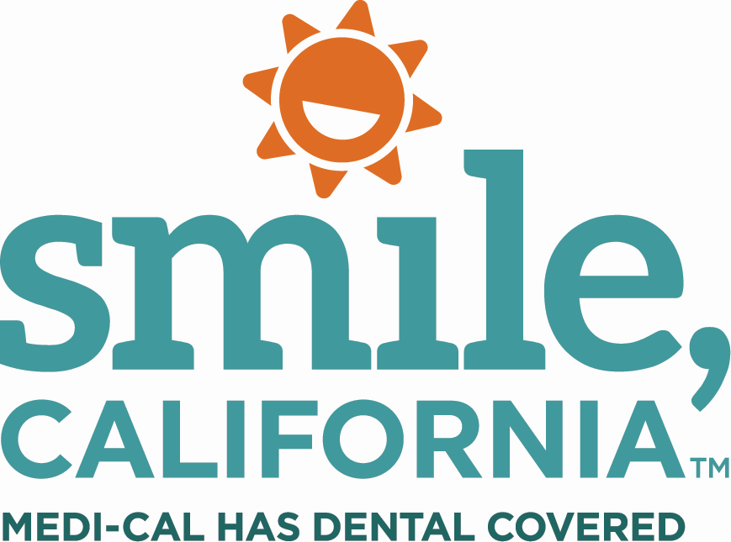

Schedule a Dental Check-Up Suggested Social Media Captions:

In English:

Don’t forget to schedule your children’s dental check-up. Tooth decay and other oral health issues can lead to problems at school.

Use hashtags: #SmileCalifornia

En Español:

No olvide programar el chequeo dental de sus hijos antes de que comience el año escolar. Las caries y otros problemas de salud bucal pueden crear problemas en la escuel.

Utilize los hashtags: #SonrieCalifornia

